Здесь указана мини настройка с картинками для kk.

- Создаем новый realm
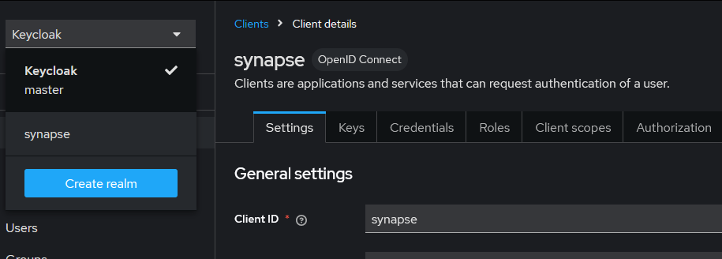

- Создаем нового клиента synapse
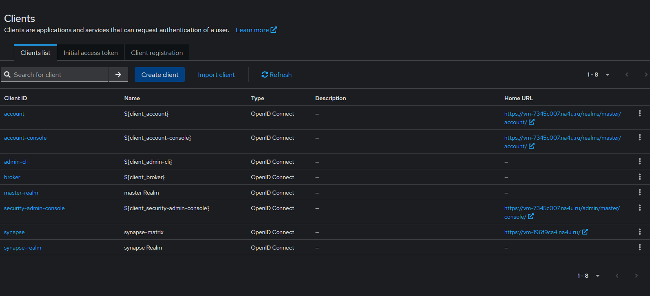

- Указываем обязательные параметры
Root URL | https://вашдомен/
Valid redirect URIs | https://вашдомен/_synapse/client/oidc/callback
Valid post logout redirect URIs | https://вашдомен /_matrix/client/v3/logout
Web origins | https://вашдомен/
Admin URL | https://вашдомен/admin
Backchannel logout URL | https://вашдомен/_synapse/client/oidc/backchannel_logout

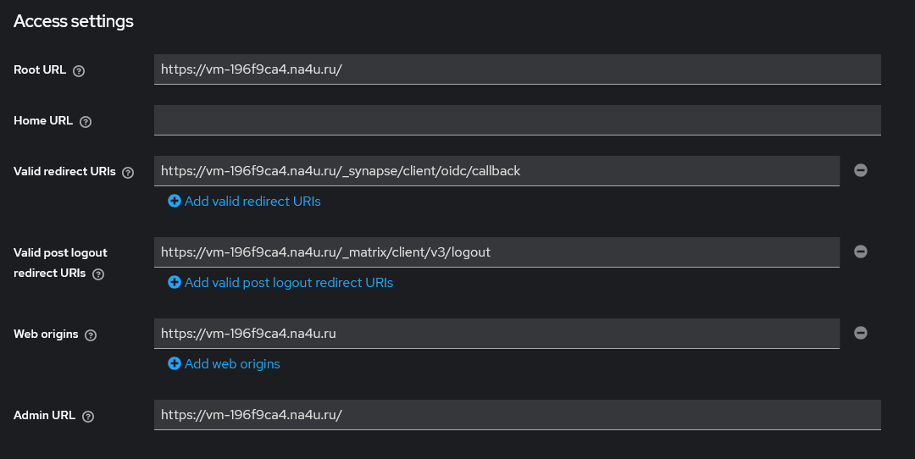
- Указываем доп атрибуты
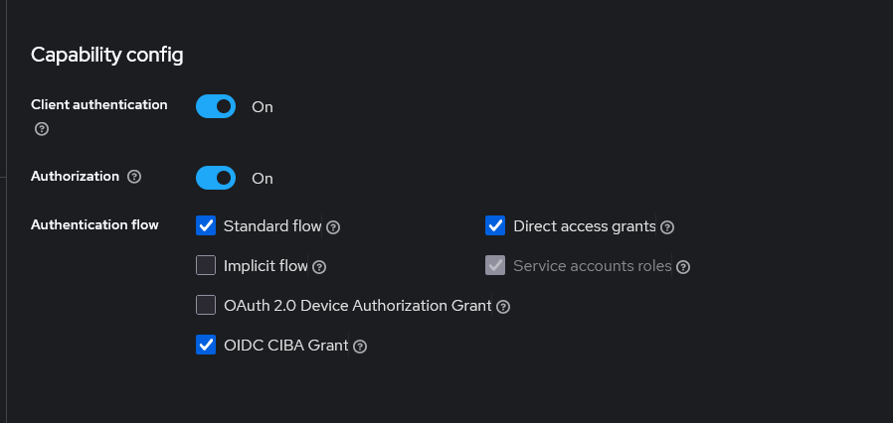

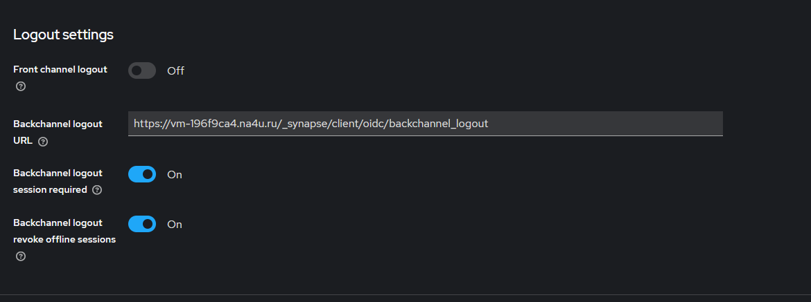

- Создаем мапперы -> выбрать synapse-dedicated
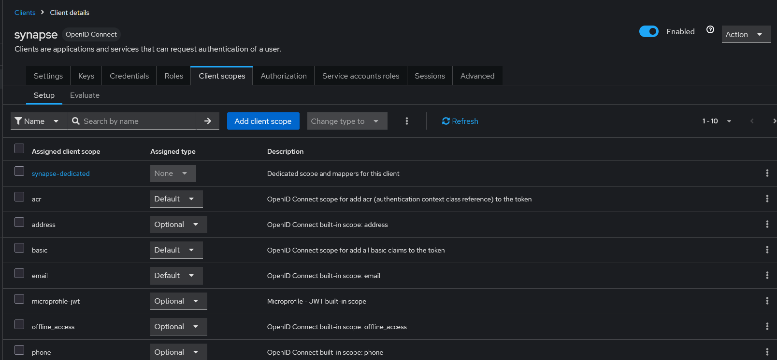

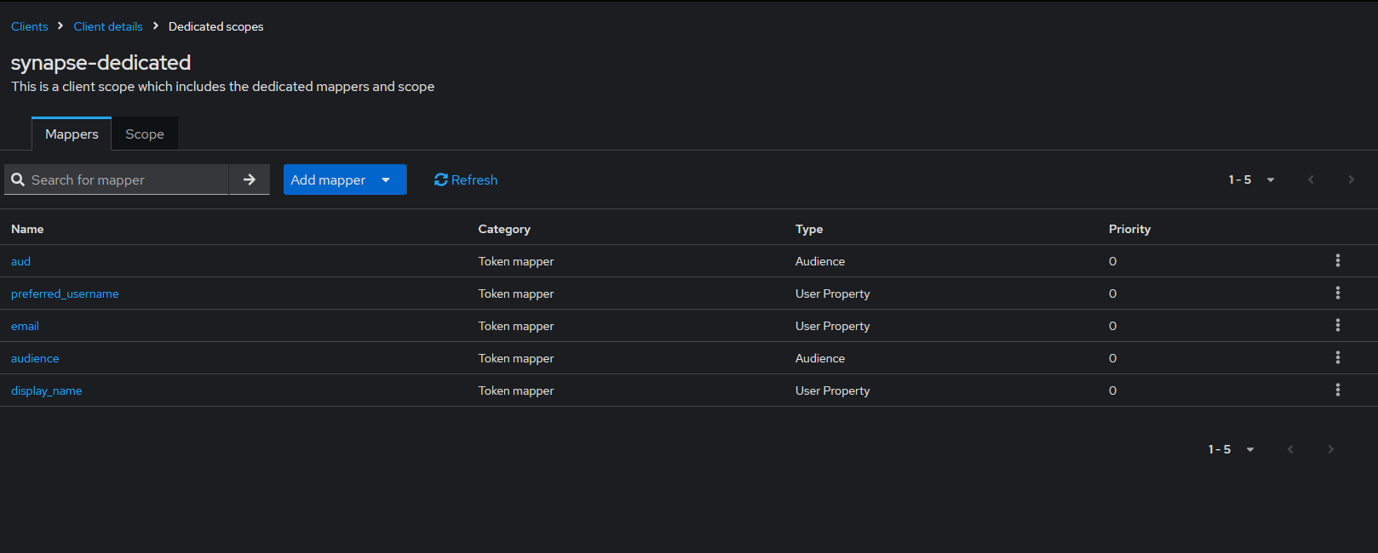
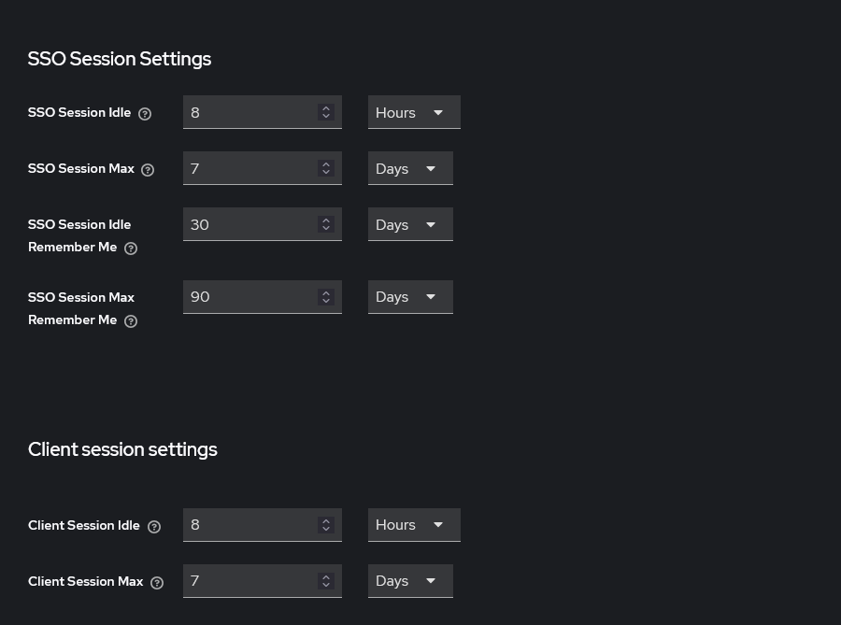
- Переходим на вкладку Realm settings.

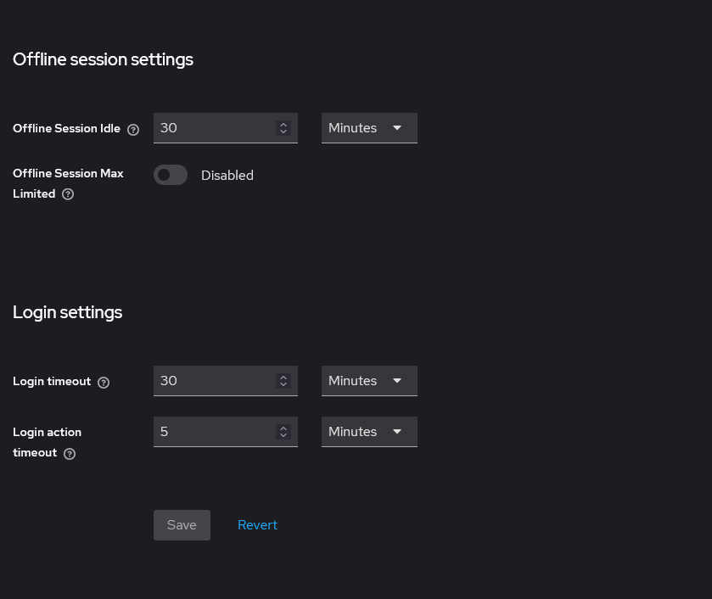
Важно!!! Синхронизируйте настройки с настройками synapse!!!

